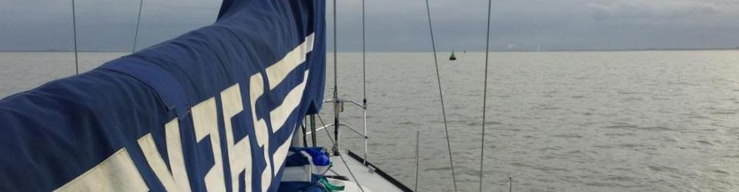

2014 Whitlock stuurstand lagers renoveren
Waarschuwing vooraf. 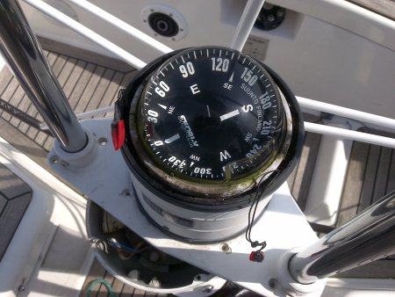
Dit is een hele lange pagina met booring tech info voor dit soort projecten. Ik heb het bij elkaar gezet voor als ik het ooit nog eens moet doen. Garantie dat het bij u ook zo zit bestaat uiteraard niet. Dus niet komen klagen als het niet gaat. Andersom een aardig aanvulling op onze altijd vrij lege scheepsbar is altijd een goed idee.
foto 1 ontmanteling is begonnen, we hebben een whitlock met zo´n rvs beugel tot aan de vloer.
Lagers vervangen is een flink klusje waar je onderstaand boodschappenlijstje voor bij de hand moet hebben. Ik zeg moeilijkheidsgraad *** Vooral dat TIG lassen op zo´n key element van de boot is niet iets wat ik zelf ga lopen beunen. Ook de 10 tons pers met bediening moest ik “even” ritselen. Reken alles bij elkaar als je het helemaal alleen doet wel op ca. 6 uur werk.
Hoe weet je of de lagers naar de zak zijn? Ga eerst naar stap 3 en draai als het spul open ligt wat aan het stuur. Het kwadrant mag alleen draaien helemaal niet bewegen.
Anders dan al die types op linkedin met hun ‘achievements’ met succesvol project zus en zo geven wij hier onze fouten wel gewoon toe. Van fouten leer je het meest, maar linkedin huichelaars maken kennelijk geen fouten. De volgorde hieronder is de variant voor als ik alles vooraf had geweten.
Laat ik maar gewoon man en paard noemen. De site van Lewmar die whitlock als merk heeft overgenomen is gewoon ruk voor tips en info over het onderhoud van zo’n ding. Zeker als je in een streek woont waar dealers dun gezaaid zijn heb je een info bron nodig. Heb trouwens het land aan collega zeilers die online de grote boodschappen doen en voor de rotklussen ineens de dealer wel weten te vinden. Dom ook bovendien. Die dealers bestaan dan binnen 2-3 jaar niet meer en ben je aangewezen op online. Moet je kijken hoeveel tijd dat gaat kosten en hoe je dan aan je pieletjes en palletjes moet komen. Enfin, we dwalen af.
Tuurlijk kun je afgaan op allerhande zeilers sites maar waarom denken fabrikanten zich op dat punt daar afzijdig te kunnen houden. Kunnen ze facebooken wat ze willen maar wat koop ik voor al die superjacht zus en megajacht zo project plaatjes. Gewoon down to earth info heb ik nodig. Niet te veel van die praatjes. Vooral overgenomen merken die onderdeel van een groter concern zijn geworden lijken hiervan te lijden te hebben.
Aanleiding voor deze zoektocht was toen dat we begonnen te vermoeden dat de lagers niet 100% waren toen er na een regenbui roestvlekken op het witte dekbed in de achterkajuit verschenen. Bovendien kwam iets later onder nul last op de motor of voor de wind varend af ten toe een “klonk” van het roerhuis als we door de nul stand draaiden. Klinkt niet goed. Op het lijstje dan maar.
De smerige dikke roestig crunch net onder het kwadrant na het loshalen van de witte afdekplaat bovenaan lag bij dit jaarlijkse onderhoud bevestigde het vermoeden. Dit voorjaar, met dank aan div. collega zeilers en fora, maar aan de gang gegaan. Omdat de site van Lewmar zo beroerd is heb ik deze info maar weer bij elkaar gezet. Hoe moet het los en hoe kun je het maken.
Materiaal + spullen:
– Dopsleutel 19 en 24 met verlengers en elleboogstuk
– Kleine kruiskop schroevendraaier
– Grote oude lap of dweil
– Tape + vuilniszak
– 2 dunnen latjes van ca 30 cm
– Setje inbus of handiger een inbus als dopsleutel met verlenger
– oude plastic emmer (om met tape tijdelijk een afdichting voor de vloer te maken)
– 10 tons pers
– Drevel
– TIG Lasapparaat
– 2 lagers en nieuw watervast vet. (ik heb nog een tube van 400gr … lenen? )
Stap 0. Zorg dat je onder de stuurstand of pedestal kunt komen. Bij ons zit daarvoor een inspectieluik in de binnenschaal, diep in de achterste kajuit. Haal het kussen van het bed weg leg eerst de grote oude lap neer en haal dan pas het luik los en kijk met een lampje hoe smerig het er uit ziet. Smerig? Ai. Met dopsleutel 19mm haal je de stuurstang van de hevel. Check vooraf of de kogel nog o.k. is. De 12v stroom voor de kompas verlichting loopt door het stuurhuis. 12v moet onder ook los? Kijk ook even door welke rvs buis van beugel de overige stroom en bv autopilot kabel van de stuurstand gaat. Die kan blijven zitten. Zie hierna.
Stap 1 Eerst het stuur verwijderen. Moet toch en werkt handiger. Leg eerst wat oude lappen in de loosgaten. Dan de rem er uitdraaien. Stuur vasthouden en met dop 24mm met verlenger haal je hem los. Dan een beetje aan het stuur wiebelen om hem rustig los te krijgen. Hij zit op een conische as met een spibaan met een heel klein een spi´tje. Tip 1 Raak het spi´tje niet kwijt! Kost 3x niks maar van een eerdere actie weten we dat je dan weer een ritje naar de dealer moet maken (zolang het nog kan..) voor een verse. Vandaar ook die oude lappen.
Stap 2. Nu kun je bij de 4 inbus bouten voor het lagerhuis van het stuurwiel. Tip 2 doe eerst een stukje plakband over het uiteinde van de conische as. In het gat zit een stalen rvs cylindertje. Ook niet kwijtraken. Dat is het remblokje! Er zitten ook nog 3 plastic ringen tussen lagerhuis en stuurkolom. Als ie er uit is kun je zien/horen of deze verticale lagers naar de zak zijn.
Stap 3. Wij hebben een Suunto 135 kompas. De prime suspect voor het veroorzaken van alle problemen. Die gaat los met 3 kruiskop schroeven on top. Zie foto 1. Dan de 4 kleine schroefjes aan de zijkant losmaken (let op de vierkante moertjes in de ring). Nu kun je het kompas optillen. Moertjes eerst even vastplakken met tape voor je verder gaat. Dan zie je beneden 4 inbusbouten zitten (die zonder afdichting zo dwars door de afdekplaat gaan en de bron van alle ellende zijn.. ) en de aansluiting van het licht in het kompas op het boordnet. Dat moet los. Vervolgens die 4 inbus boutjes van de afdekplaat los en kan de rvs beugel met afdekplaat samen in een keer van de staander af. Tip let op dat je niet aan de draden van de autopilot staat te trekken. Snij een grote vuilniszak open en plak het witte deel van de staander van boven tot onder in. Met je maagdelijk witte staander en zwarte vette handen van de werkplaats is het lang poetsen om hem weer proper te krijgen..I know! Zie foto’s hierna.
Stap 4. Nu moet je down en dirty de boot in. Meenemen : lampje 2 latjes van 30cm en een lange dop als er veel schroefdraad op de bouten zit en/of korte dopsleutel en/of gewone sleutel 19 mm een elleboog stuk en wat verlengers. Eerst stroom kompasverlichting losmaken. Boven iemand buiten om de bouten contra te houden. Bij ons kan dat met een overmaatse schroevendraaier. Werkt ook voor de oogbouten. Tip 4 Voor je de 4 moeren van de bouten draait de 30 cm latjes in het luik onder de grote contra ring leggen zodat je die ring niet op je knar krijgt! 4 bouten er uit (en moer van de stuurstang los) en nu kun je het stuurhuis naar rechts overhellen en met hevel en al uit het gat trekken. Vergeet de latjes niet voor je veiligheid.
Nu kan de stuurstand mee naar huis voor de upgrade. Die lagers vervangen ging bij ons alleen met een grote 10 tons pers om de lagers van de buis af te kriijgen.Er zijn er ook bij wie dat veel eenvoudiger ging.
Stap 5 verwijder de 4 bouten onderaan en de 3 bouten bovenaan. Wij wisten van niks en hebben hier onderweg ook foutjes gemaakt. Die kun je jezelf besparen met dit epistel. Technische tekening van het ding is echt totaal onvoldoende op dit punt.
5.a 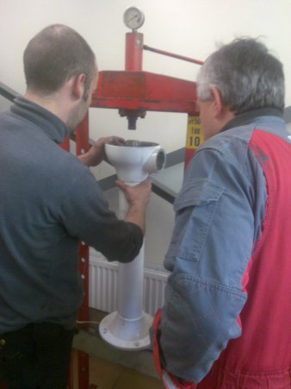Leg eerst het huis de rvs pijp op de kop op een bankschroef of poelietrekker (of 10 tons pers) en kijk of je de rvs pijp uiteinde met de hevel er aan voorzichtig 2-3 cm naar beneden kunt tikken/drukken. Is dat het geval kijk dan of er een flens in de rvs pijp zit waar het lager tegen aan zat… indien ja. de hevel verwijderen. Bij ons was dat slijpen en nog eens slijpen en zorg dat ie goed glad is wat de hevel en het lager moet er nog overheen eerst er vanaf en dan later de verse er terug op. Dan de hevel er met de pers afdrukken. Vervolgens moet het lager met pot en al er daarlangs ook vanaf! Daarom moet je de hevel er netjes afslijpen. Dan moet het lager nog uit de pot. Succes….

Wij begonnen bovenaan met persen want ik had de rvs pennen er in het huis al uit had gekregen. We dachten dat beide lagers van boven op de hevel gezet waren want de hevel kan niet los (zonder slijpschijf) Kan allemaal maar werkt achteraf gezien minder handig.
5.b Nu kun je de Rvs pijp uit de staander trekken en omdraaien met kwadrant boven. De 2 RVS pennen er met een lange drevel voorzichtig uittikken. Sommige eigenaren kunnen het kwadrant er dan zo afschuiven bij ons moest ik (flink 2,5 T) met de pers in de weer. Dan nog een keer om de lagerpot van de pijp af te drukken. Er zat aan deze kant een flens op gelast. Lekker laten zitten!!
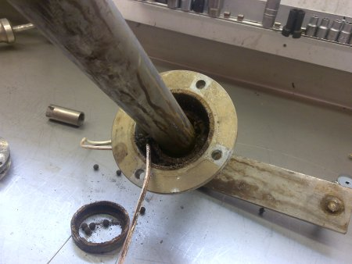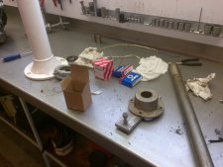
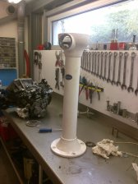
Foto 2 links Niet veel zaaks meer die lagers
Foto 3 rechts wel een lekkere werkplek voor dit soort beunhazerij.
Stap 6 Met brute kracht nu de lagers uit hun huizen zien te krijgen. Met de oude lagers naar de shop. Daar laten opmeten want er stonden in ons geval geen type nrs op…
Stap 7 eerst alles grondig schoonmaken en alles er omgekeerd er weer op. Nog wat tips voor bij de montage .
– Denk er aan om het de 12v draad voor het kompas door het onderst huis te steken voor je de pijp terug in de staander schuift.
– rvs pennen op tijd in het kwadrant voor de pijp terug in de staander gaat.
– Eerst die grote metalen o ring benden tegen de onderkant van het dek houden voor je de staander terug plaats. Ik kan het allemaal in m’n eentje inclusief vastdraaien van de bouten maar vraag niet hoe…
– Zorg dat de kant met de begrenzing aan de goede kant zit.
– Koop een nieuwe 19mm moer met nylonzekering voor de montage van de stuurstang
– etc ….
Misschien is het toch een job met **** ipv *** moeilijkheidsgraad.
Ten slotte een tip van mijn mannen van het lassen vergeet ook niet de rvs as goed te koelen bij het lassen anders is het lager al weer kapot voor het gebruikt is.
Met dank aan Luc, Ron, Sven, Buurman in Breskens voor tips en gebruik van hun spullen.

